Ciudadanía y Democracia
6BÁSICOS
HISTORIA
Objetivos:
0A15 Explicar algunos elementos fundamentales de la organización democrática de Chile, incluyendo: la división de poderes del Estado; la representación mediante cargos de elección popular (concejales, alcaldes, diputados, senadores y Presidente); la importancia de la participación ciudadana.
OA16 Reconocer que la Constitución Política de Chile establece la organización política del país y garantiza los derechos y las libertades de las personas, instaurando un sistema democrático.
OA 17 Comprender que todas las personas tienen derechos que deben ser respetados por los pares, la comunidad y el Estado.



Ficha 1
Clase 1



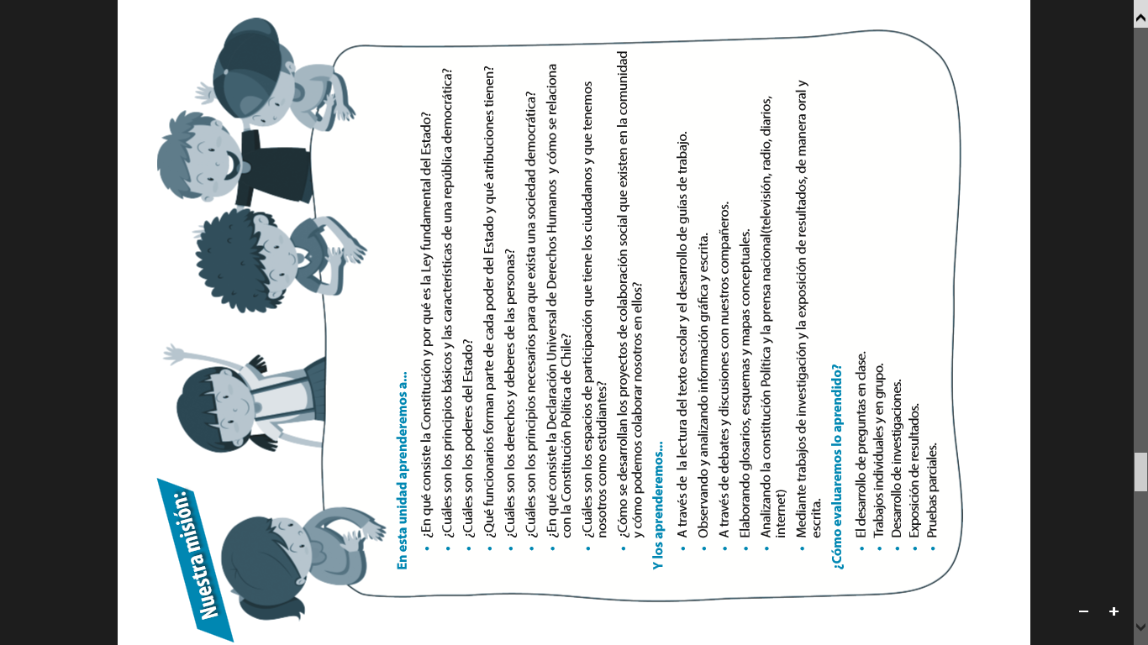

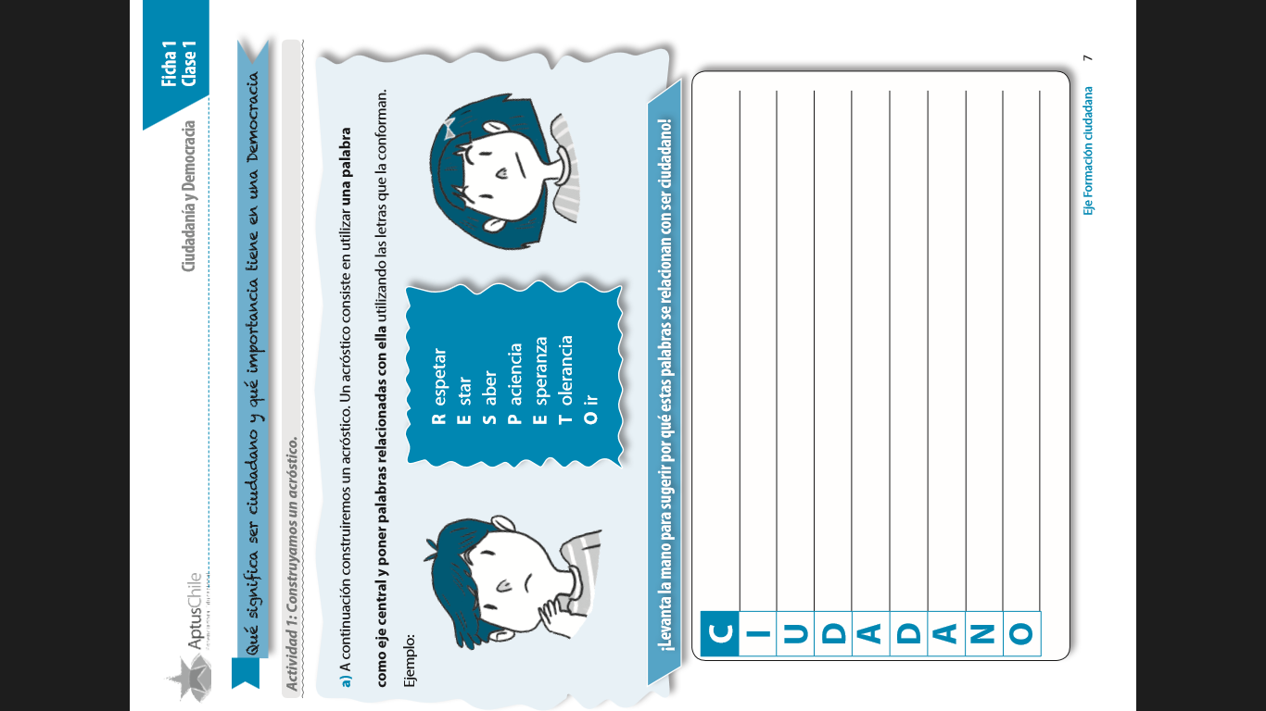

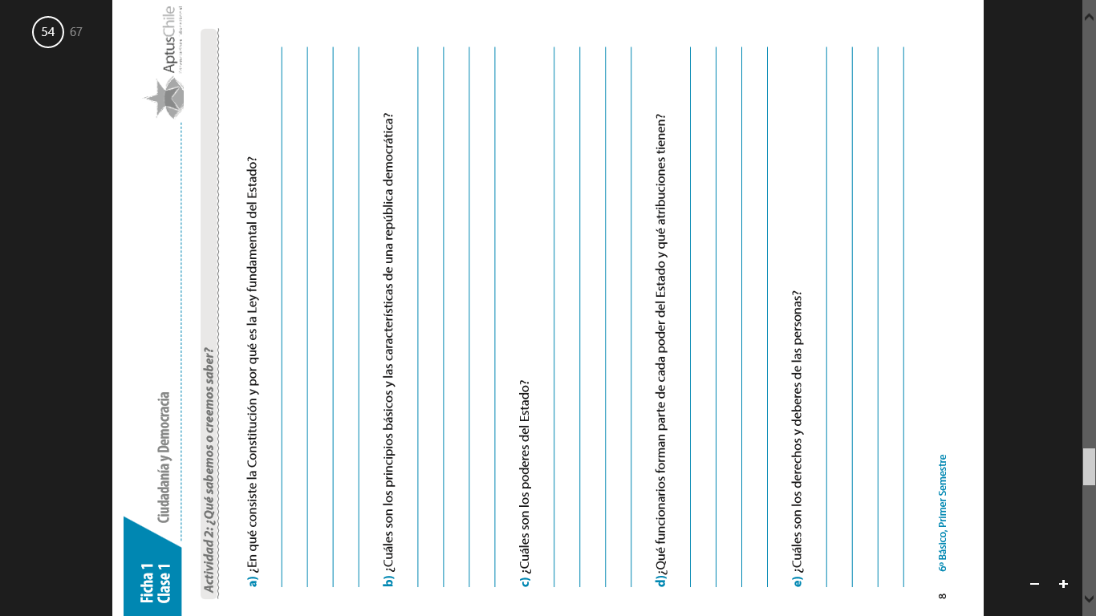

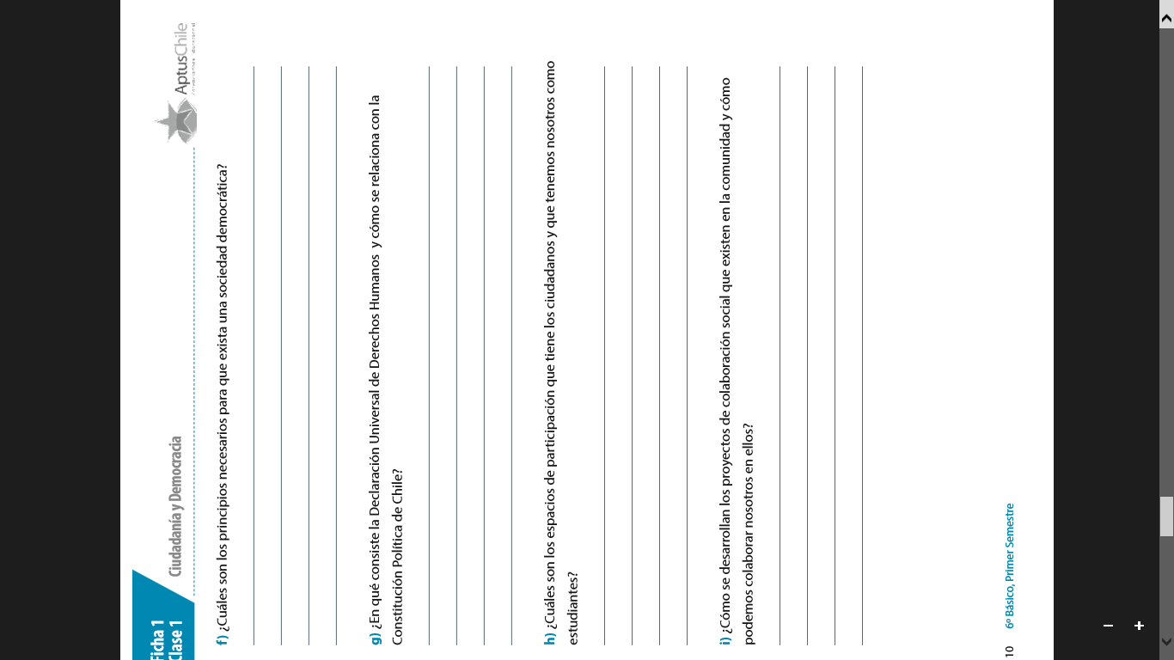

Ficha 2
Clase 2



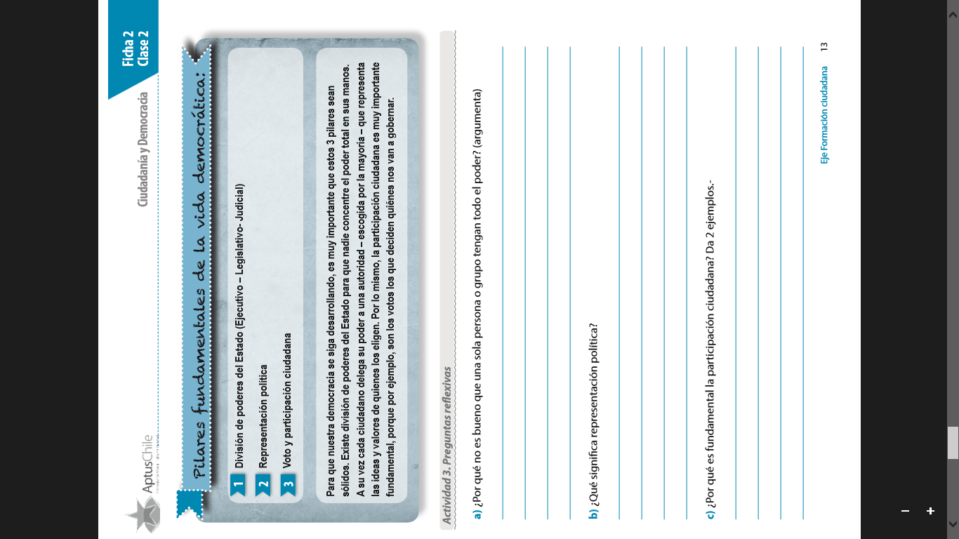

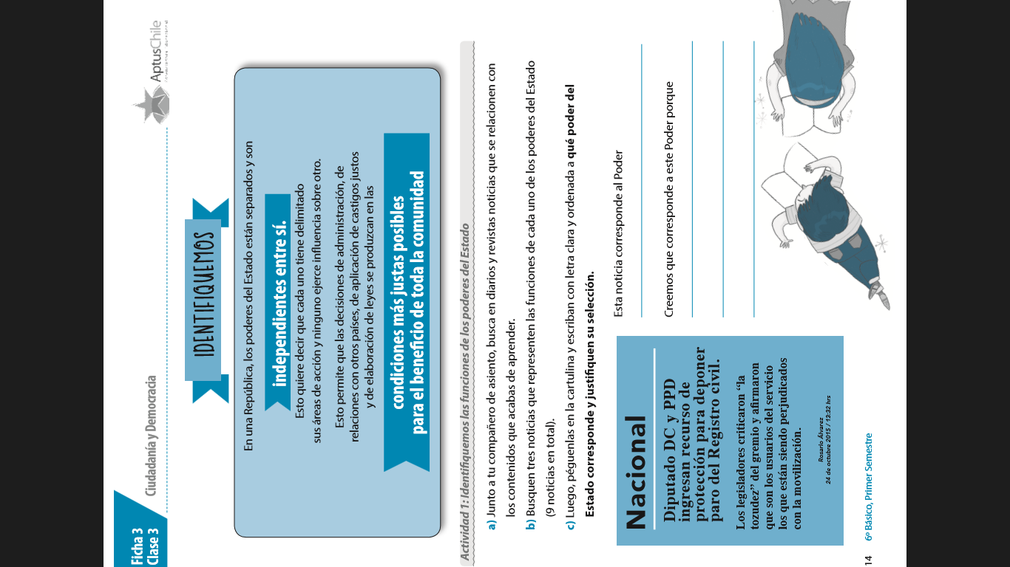

Ficha 3
Clase 3
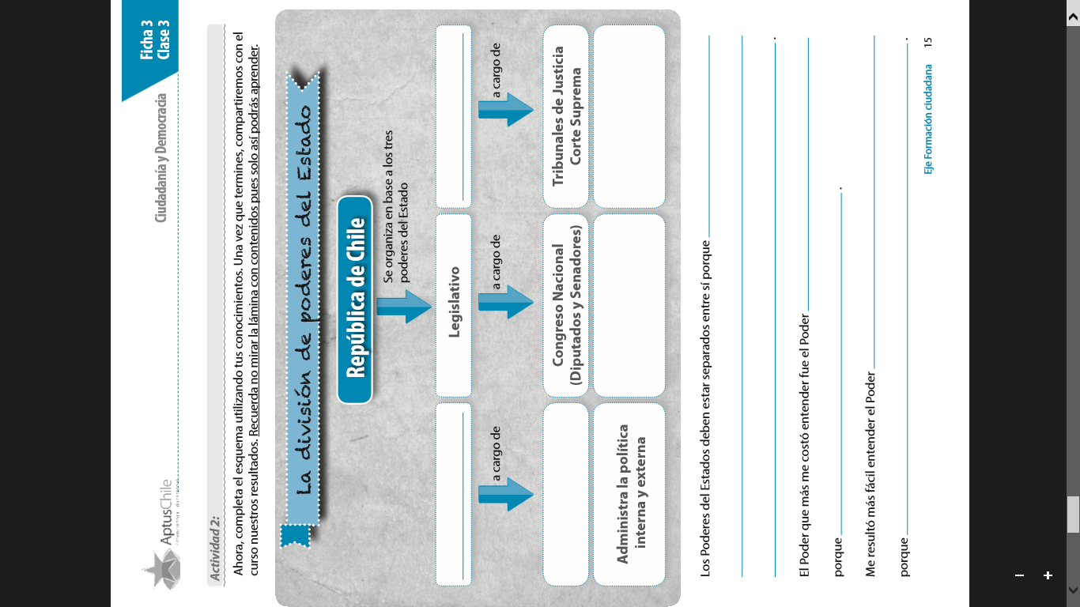

Ficha 4
Clase 4
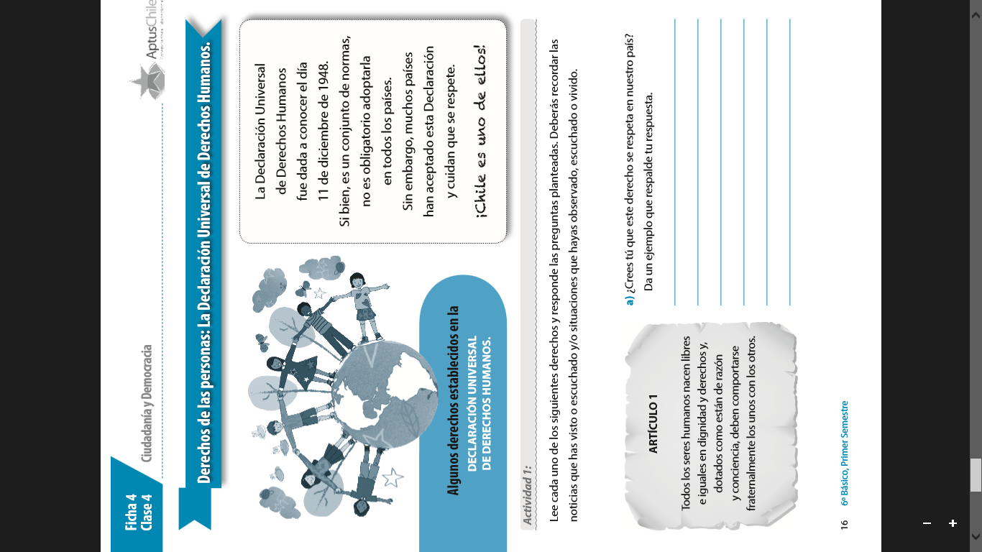




Ficha 5
Clase 5

